Благодарности министерства за высокие результаты WorldSkills Russia-2016

Заместитель министра образования и науки Республики Татарстан А.И.Поминов на республиканском совещании осветил вопрос «Об итогах Финала национального чемпионата «Молодые профессионалы» (WorldSkills Russia) 2016». Вот некоторые цифры:
7 – 9 апреля 2016 года на базе Казанской ярмарки прошел региональный чемпионат «Молодые профессионалы» (WorldSkills Russia) Республики Татарстан 2016.
Статистика:
56 компетенций «Ворлдскиллс» + 15 по стандартам JuniorSkills
460 конкурсантов, в т.ч. 93 конкурсанта из 21 субъекта РФ
408 экспертов, в т.ч. 74 эксперта из 21 субъекта РФ
35 национальных экспертов
134 конкурсанта JuniorSkills
более 14 тыс. кв.м. конкурсной площадки
150 волонтеров
более 60 тыс. посетителей.
Отбор участников республиканского чемпионата проходил в 2 этапа:
1 этап – внутриколледжный. Обязательным требованиям проведения и признания результатов внутриколледжных этапов было наличие независимых экспертов.
2 этап – сетевой. Проводился на базах специализированных центров компетенций в целях отбора лучших по республике по «массовым» профессиям для участия в республиканском чемпионате.
В ГАПОУ «Нижнекамский агропромышленный колледж» под руководством директора Алмаза Кадырова подготовка будущих чемпионов идет систематически. Кроме тренировочных занятий на рабочих площадках колледжа и на производственных постах наших социальных партнеров администрация колледжа организует для конкурсантов стажировки в специализированные центры компетенций г.Краснодар, г.Санкт-Петербург, г.Москва, г.Казань, г.Елабуга.
В октябре 2015 года команда ГАПОУ «Нижнекамский агропромышленный колледж» в рамках 15-ой специализированной выставки «ДОРТРАНСЭКСПО» (г.Казань) приняла участие в конкурсе профессионального мастерства среди работников транспортного комплекса Республики Татарстан «Лучший по профессии-2015». Наша команда, единственная представляющая профессиональные образовательные учреждения, соревновалась в профмастерстве с ведущими работниками транспортных, дорожно-строительных предприятий республики.
Соревнования проводились по разным направлениям: «Лучший автогрейдерист» (от нашего колледжа Мурат Авзалов), «Лучший экскаваторщик» (Алексей Никишин), «Лучший водитель самосвала» (Ильфат Валеев), «Лучший водитель фронтального погрузчика» (Рузиль Валеев). Капитаном команды НК АПК являлся мастер производственного обучения Ильнар Яруллин. Задания были самые неожиданные, трудные, требующие внимательности, высокого уровня владения техникой и технологиями выполнения специальных работ. Ребята колледжа выступили достойно и были награждены Благодарностью Министерства транспорта и дорожного хозяйства Республики Татарстан, кубком и ценными именными часами.
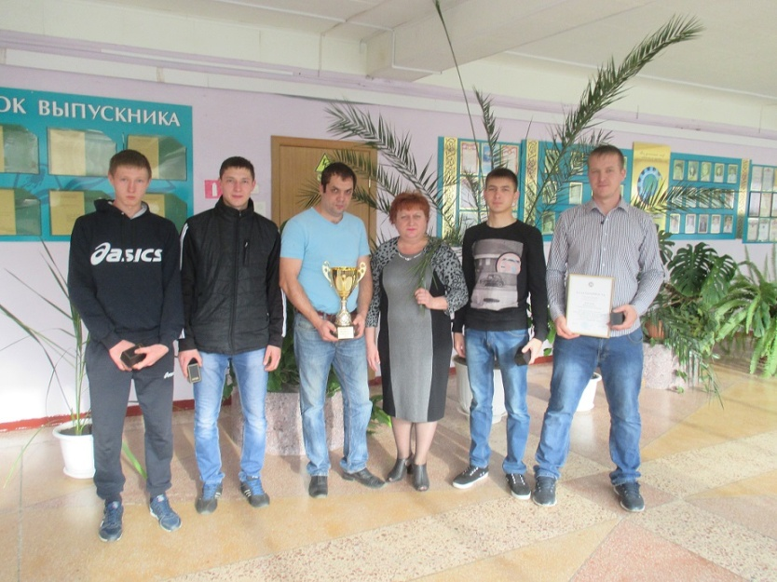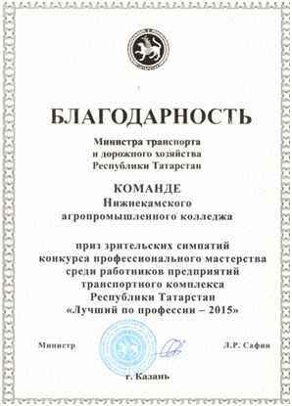
В ноябре 2015 года Рустем Гимранов участвовал по компетенции «Сантехника и отопление» в Открытом чемпионате WorldSkills Russia по городу Москва и вышел в пятерку лучших. Руководитель – Ильдар Сиразетдинов.
В г. Казани со 3 по 5 февраля 2016 года состоялся отборочный этап республиканского Чемпионата профессионального мастерства по стандартам WorldSkills. 1 место в компетенции «Ремонт и обслуживание автомобильного транспорта» занял Александр Степанов (руководитель Руслан Набиев). Соревнование проходило в рамках II Международного Форума Автомобилестроения Республики Татарстан.
2 марта 2016 года на базе нижнекамских колледжей прошел Открытый конкурс профессионального мастерства «NKskills» г.Нижнекамска. ГАПОУ «Нижнекамский агропромышленный колледж» организовал конкурсные программы по пяти компетенциям:
-«Дорожные машины»
- «Ремонт и обслуживание легковых автомобилей»
-«Сухое строительство и штукатурные работы»
- «Малярные и декоративные работы»
- «Сантехника и отопление».
Список победителей:
По компетенции «Дорожные машины»
1 место - Никишин Алексей Иванович,
2 место - Каликов Николай Вячеславович
3 место – Габитов Ильназ Ринатович
По компетенции «Ремонт и обслуживание легковых автомобилей»
1 место - Иванов Владимир Александрович
По компетенции «Сухое строительство и штукатурные работы»
1 место - Владимиров Максим Юрьевич
По компетенции «Малярные и декоративные работы»
1 место- Шайхутдинова Регина Эдуардовна
По компетенции «Сантехника и отопление»
1 место- Гимранов Рустем Рафаэлевич
По компетенции «Кирпичная кладка» первым стал студент колледжа Артем Казаков (руководитель Роза Имамова).
На региональном чемпионате «Молодые профессионалы» (WorldSkills Russia) Республики Татарстан (г.Казань, апрель, 2016 г.) были тоже победи агропромышленного колледжа. Настоящим успехом молодого мастера сантехнических работ Рустема Гимранова стало 1 место, Сергей Гречухин завоевал 3 место в компетенции «Сантехника и отопление».
В компетенции «Ремонт и обслуживание легковых автомобилей» у Александра Степанова – 1 место.
1 место команде НК АПК принес и Максим Владимиров, специалист в области «Сухое строительство и штукатурные работы».
В тестовом конкурсе по компетенции «Ремонт и обслуживание мотоциклов» первые места у Николая Каликова, Мурата Авзалова, Ильназа Габитова, Виталия Скалина.
По компетенции «Малярные и декоративные работы» успешно выступила Регина Шайхутдинова.
В полуфинале Национального чемпионата «Молодые профессионалы» (WorldSkills Russia) в Приволжском Федеральном округе, прошедшем в г.Саранске в мае 2016 года, Максим Владимиров занял 2 место («Сухое строительство и штукатурные работы»). По компетенции «Ремонт и обслуживание легковых автомобилей» соревновался и Александр Степанов.
В мае шестнадцатого республика доверила Рустему Гимранову защищать честь Татарстана в компетенции «Сантехника и отопление» в Подмосковье (г.Красногорск) на финале Национального чемпионата «Молодые профессионалы» (WorldSkills Russia).
Ребята и инженерно-педагогический коллектив колледжа – достойны уважения! ГАПОУ «Нижнекамский агропромышленный колледж» вошел в ТОП-10 учреждений по количеству призовых мест, занимает вторую строку рейтинга! В специализированном центре компетенций (СЦК) НК АПК закреплены 4 компетенции: Ремонт и обслуживание легковых автомобилей, Ремонт и обслуживание мотоциклов, Сантехника и отопление, Сухое строительство и штукатурные работы.
В завершении учебного года заместитель Премьер министра РТ, министр образования и науки РТ Энгель Фаттахов вручил победителям НК АПК благодарности, благодарственные письма и денежные призы.
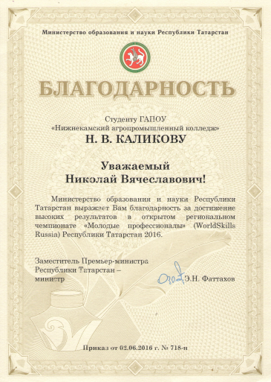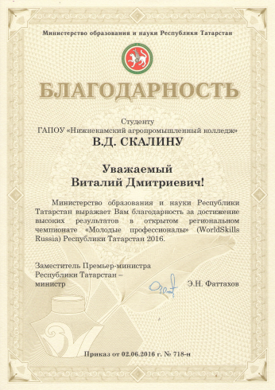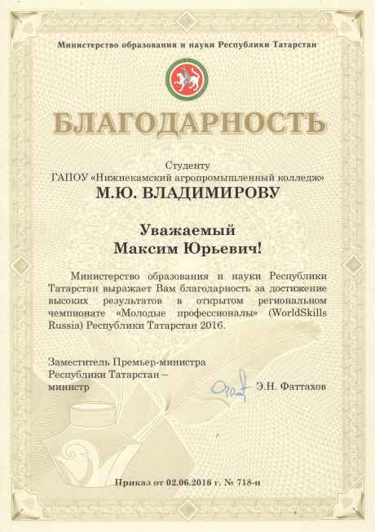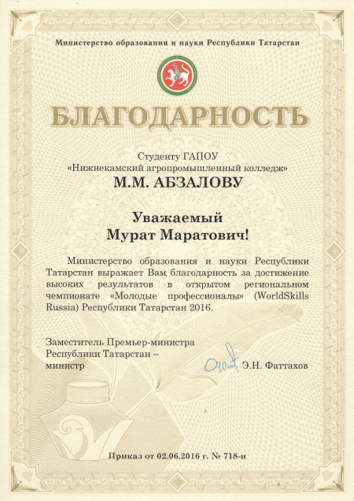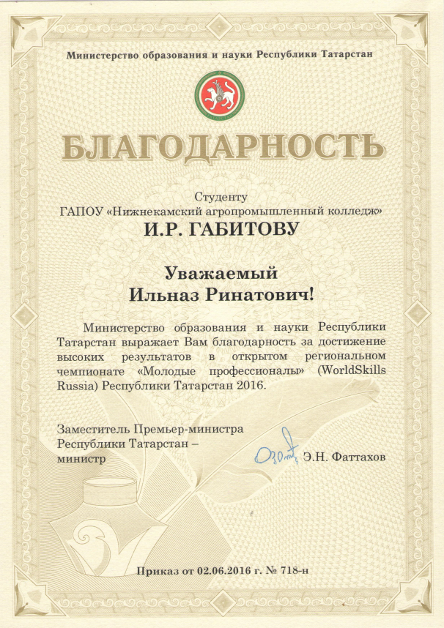
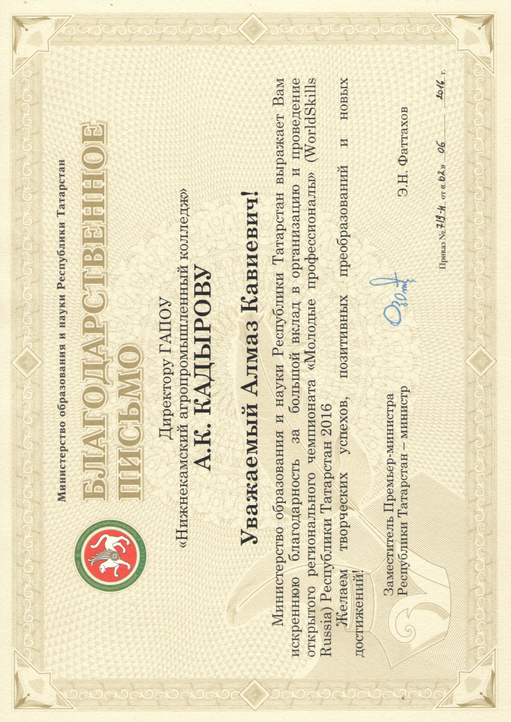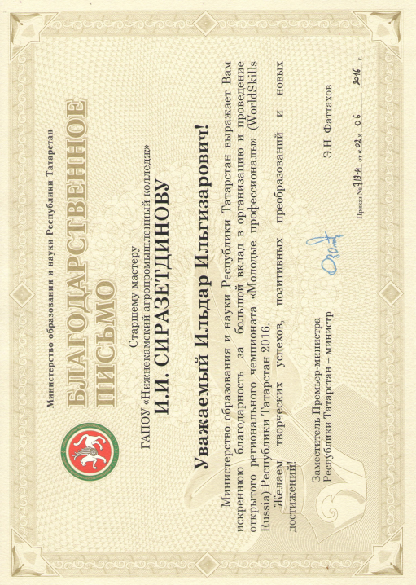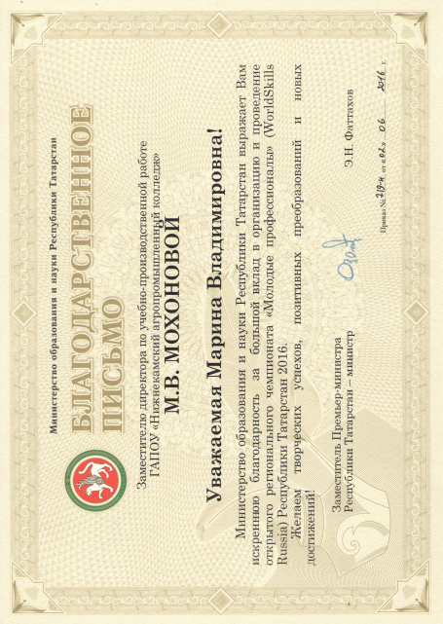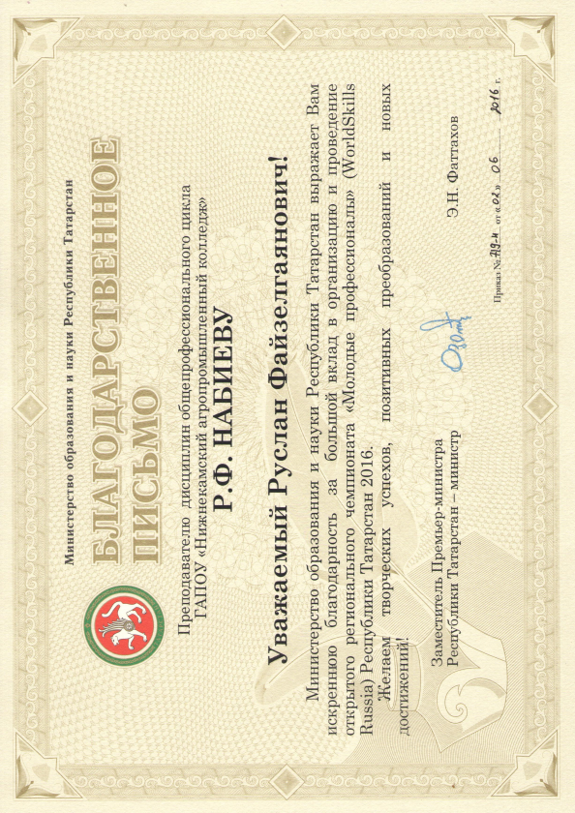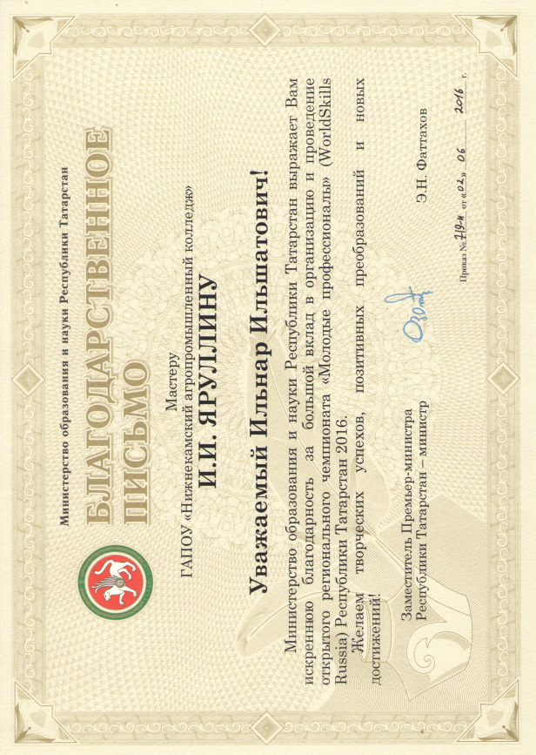
Титов С.В.

